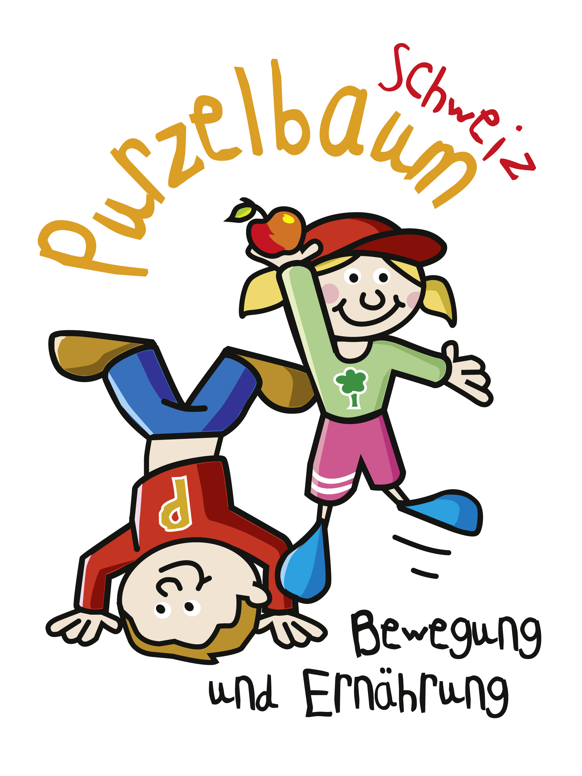



**Bestellformular Purzelbaum T-Shirt**

**Preise für Drucke**

Die Drucke werden für Sie in der bestellten Menge vorproduziert und können anschliessend, Ihrem Bedarf entsprechend, abgerufen und auf die gewünschten Textilien aufgebügelt werden.

**Anzahl Drucke Preis pro Stück**

ab 50 CHF 6.85

ab 100 CHF 5.20

ab 150 CHF 4.60

ab 200 CHF 4.00

ab 400 CHF 3.20

Formular kann am PC ausgefüllt werden. Mit TAB zum nächsten Feld springen, Eingabe = neue Zeile.

|  |  |  |
| --- | --- | --- |
| **Anzahl Drucke** | **Stückpreis** | **Total** |
|  |  |  |

Überzählige Drucke werden bei uns kostenlos aufbewahrt und bei der nächsten T-Shirt Bestellung verwendet. Lagerfähigkeit 3 Jahre.

Nur auszufüllen bei kombinierter Bestellung und aufgeteilter Rechnung:

|  |  |  |
| --- | --- | --- |
| **Name Gemeinde / Besteller** | **Anzahl zu verrechnende Drucke** | **Rechnungsadresse** |
|  |  |  |
|  |  |  |
|  |  |  |

Aufgrund der Vielzahl an ähnlichen und abgeänderten Motiven, bitten wir Sie, das **gewünschte** **Logo mitzuschicken.** Es genügt auch ein fotografiertes Shirt.

**Bestellung T-Shirts**

**T-Shirt Kinder weiss**

[Stedman Junior classic](http://www.stedman.eu/index.php?lang=de&art=ST2200#products) Fr. 4.00 (inkl. Applikation)

|  |  |  |  |  |  |
| --- | --- | --- | --- | --- | --- |
| **Grösse** | **XS / 110-116** | **S / 122-128** | **M / 134-140** | **Total Stück** | **Total Preis** |
| **Anzahl** |  |  |  |  |  |

**T-Shirt Kinder farbig**

[Stedman Junior classic](http://www.stedman.eu/index.php?lang=de&art=ST2200#products) Fr. 4.60 (inkl. Applikation)

|  |  |  |  |  |  |
| --- | --- | --- | --- | --- | --- |
| **Farbe / Grösse** | **XS / 110-116** | **S / 122-128** | **M / 134-140** | **Total Stück** | **Total Preis** |
| **schwarz** |  |  |  |  |  |
| **burgundy red** |  |  |  |  |  |
| **scarlet red** |  |  |  |  |  |
| **sweet pink** |  |  |  |  |  |
| **light pink** |  |  |  |  |  |
| **deep berry** |  |  |  |  |  |
| **ash** |  |  |  |  |  |
| **yellow** |  |  |  |  |  |
| **orange** |  |  |  |  |  |
| **light blue** |  |  |  |  |  |
| **ocean blue** |  |  |  |  |  |
| **bright royal** |  |  |  |  |  |
| **navy blue** |  |  |  |  |  |
| **blue midnight** |  |  |  |  |  |
| **grey heather** |  |  |  |  |  |
| **khaki** |  |  |  |  |  |
| **kiwi green** |  |  |  |  |  |
| **kelly green** |  |  |  |  |  |
| **hunters green** |  |  |  |  |  |
| **bottle green** |  |  |  |  |  |
| **brown** |  |  |  |  |  |
| **Total** |  |  |  |  |  |

**T-Shirt Erwachsene weiss**

Stedman classic Fr. 6.00 (inkl. Applikation) ♀= [Damenmodell](http://www.stedman.eu/index.php?lang=de&art=ST2600#products) / ♂ = [Herrenmodell](http://www.stedman.eu/index.php?lang=de&art=ST2000#products)

|  |  |  |  |  |  |  |  |  |
| --- | --- | --- | --- | --- | --- | --- | --- | --- |
| **Grösse** | **S** | **M** | **L** | **XL** | ♀ | ♂ | **Total Stück** | **Total Preis** |
| **Anzahl** |  |  |  |  |  |  |  |  |

**T-Shirt Erwachsene Unixes farbig**

Stedman classic Fr. 6.90 (inkl. Applikation) ♀= [Damenmodell](http://www.stedman.eu/index.php?lang=de&art=ST2600#products) / ♂ = [Herrenmodell](http://www.stedman.eu/index.php?lang=de&art=ST2000#products)

|  |  |  |  |  |  |  |  |  |
| --- | --- | --- | --- | --- | --- | --- | --- | --- |
| **Farbe / Grösse** | **S** | **M** | **L** | **XL** | ♀ | ♂ | **Total Stück** | **Total Preis** |
| **schwarz** |  |  |  |  |  |  |  |  |
| **burgundy red** |  |  |  |  |  |  |  |  |
| **scarlet red** |  |  |  |  |  |  |  |  |
| **sweet pink** |  |  |  |  |  |  |  |  |
| **light pink** |  |  |  |  |  |  |  |  |
| **deep berry** |  |  |  |  |  |  |  |  |
| **ash** |  |  |  |  |  |  |  |  |
| **yellow** |  |  |  |  |  |  |  |  |
| **orange** |  |  |  |  |  |  |  |  |
| **light blue** |  |  |  |  |  |  |  |  |
| **ocean blue** |  |  |  |  |  |  |  |  |
| **bright royal** |  |  |  |  |  |  |  |  |
| **navy blue** |  |  |  |  |  |  |  |  |
| **blue midnight** |  |  |  |  |  |  |  |  |
| **grey heather** |  |  |  |  |  |  |  |  |
| **khaki** |  |  |  |  |  |  |  |  |
| **kiwi green** |  |  |  |  |  |  |  |  |
| **kelly green** |  |  |  |  |  |  |  |  |
| **hunters green** |  |  |  |  |  |  |  |  |
| **bottle green** |  |  |  |  |  |  |  |  |
| **brown** |  |  |  |  |  |  |  |  |
| **Total** |  |  |  |  |  |  |  |  |

**Alternatives Angebot für Erwachsene (hochwertigere Qualität):**

**T-Shirt Erwachsene Damen weiss**

[Marke Hakro No.127 women T-Shirt Classic](http://hakro.com/women-t-shirt-classic-127), CHF 11.60 inkl. Applikation

|  |  |  |  |  |  |  |  |  |
| --- | --- | --- | --- | --- | --- | --- | --- | --- |
| **Grösse** | **XS** | **S** | **M** | **L** | **XL** | **XXL** | **Total Stück** | **Total Preis** |
| **Anzahl** |  |  |  |  |  |  |  |  |

**T-Shirt Erwachsene Damen farbig**

[Marke Hakro No.127 women T-Shirt Classic](http://hakro.com/women-t-shirt-classic-127), CHF 12.60 inkl. Applikation

|  |  |  |  |  |  |  |  |  |
| --- | --- | --- | --- | --- | --- | --- | --- | --- |
| **Farbe / Grösse** | **XS** | **S** | **M** | **L** | **XL** | **XXL** | **Total Stück** | **Total Preis** |
| **schwarz** |  |  |  |  |  |  |  |  |
| **sonne** |  |  |  |  |  |  |  |  |
| **rot** |  |  |  |  |  |  |  |  |
| **chocolate** |  |  |  |  |  |  |  |  |
| **titan** |  |  |  |  |  |  |  |  |
| **graphit** |  |  |  |  |  |  |  |  |
| **tanne** |  |  |  |  |  |  |  |  |
| **petrol** |  |  |  |  |  |  |  |  |
| **marine** |  |  |  |  |  |  |  |  |
| **malibu-blue** |  |  |  |  |  |  |  |  |
| **tinte** |  |  |  |  |  |  |  |  |
| **Total** |  |  |  |  |  |  |  |  |

Alle Preise in CHF exkl. MWST, zuzüglich Transportkosten nach Aufwand

Pauschale CHF 25.00 /Auftrag

|  |  |
| --- | --- |
| **Gewünschter  Liefertermin:** |  |

**Lieferadresse**

|  |  |
| --- | --- |
| Name und Vorname |  |
| Zusatz |  |
| Strasse |  |
| PLZ / Ortschaft |  |
| Tel. Nummer |  |
| e-mail |  |

**Rechnungsadresse**

|  |  |
| --- | --- |
| Name und Vorname |  |
| Zusatz |  |
| Strasse |  |
| PLZ / Ortschaft |  |
| Tel. Nummer |  |
| e-mail |  |

|  |
| --- |
| Bemerkungen |

Bestellung per Fax:

an 061 985 80 05 oder per mail an : info@permatrend.com